單元三作業(可二到四人一組討論，只交一份就可)

小組姓名:吳典謀、廖文鉉、翁晨凱

請參考下兩圖(上圖為產品生產工序圖，下圖為產品結構圖(BOM))。五種機台(R1, R2, R3, R4, R5)各一台，每周每台機器可用產能為4800分鐘。每周OE=$11000。

請根據此資訊回答下列問題:

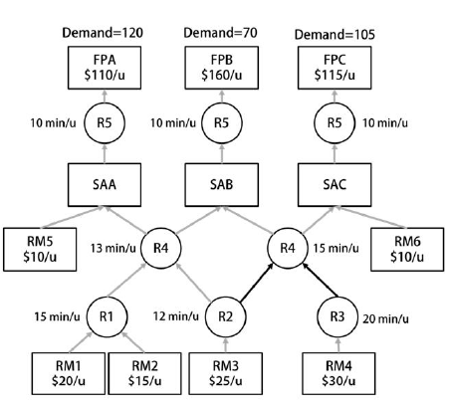

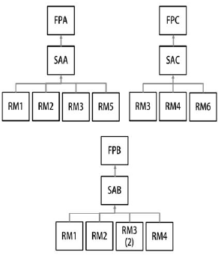

*RM3(2)意思是FPB此產品需要用到兩個此物料

1. 請問FPB的T是多少?

160 - (20 + 15 + 25 * 2 + 30) = 45

2. 請問哪台機器是瓶頸機台? R4

|  | 市場需求 | R1 | R2 | R3 | R4 | R5 |
| --- | --- | --- | --- | --- | --- | --- |
| FPA | 120 | 1800 | 1440 | 0 | 1560 | 1200 |
| FPB | 70 | 1050 | 1680 | 1400 | 1960 | 700 |
| FPC | 105 | 0 | 1260 | 2100 | 1575 | 1050 |
| 需求產能 |  | 2850 | 4380 | 3500 | 5095 | 2950 |
| 可用產能 |  | 4800 | 4800 | 4800 | 4800 | 4800 |

3. 請問此工廠一周最多可賺多少錢?

|  | FPA | FPB | FPC |
| --- | --- | --- | --- |
| 需求 | 120 | 70 | 105 |
| 售價 | 110 | 160 | 115 |
| 材料成本 | 70 | 115 | 65 |
| 邊際利潤 | 40 | 45 | 50 |
| 每件花費R4工時 | 13 | 28 | 15 |
| R4每分鐘邊際利潤 | 3.08 | 1.61 | 3.33 |
| 標準工時 | 50 | 97 | 57 |
| 營運費用 | 22.92 | 44.46 | 26.13 |
| 利潤 | 17.08 | 0.54 | 23.17 |

生產FPA與FPC後剩餘R4產能: 4800 - 1560 - 1575 = 1665

剩餘產能可生產FPB數量: 59

生產量:

* FPA: 120
* FPB: 59
* FPC: 105

每週利潤:

120*40+59*45+105*50-11000= 1705

4. 有家外包商提供Turn-key服務，有產能可以幫我們生產FPB產品並直接送到客戶手中，成本為$145(包含材料，生產成本和運費)。請問對我們利潤的影響是多少?

外包數量11個:

1705 + 11 * (160 - 145) = 1870

外包所有(70個):

40 * 120 + 70 * (160 - 145) + 50 * 105 - 11000 = 100

因此我們應該將剩下的11個外包，並且可以得到165元/週的收益。

5. R1機器的剩餘產能是多少?

4800 - 1800 - 59 * 15 = 2115(分)

6. 產能負荷第二大的機器是哪一台?負荷是多少?

|  | 製造量 | R1 | R2 | R3 | R4 | R5 |
| --- | --- | --- | --- | --- | --- | --- |
| FPA | 120 | 1800 | 1440 | 0 | 1560 | 1200 |
| FPB | 59 | 885 | 1416 | 1180 | 1652 | 590 |
| FPC | 105 | 0 | 1260 | 2100 | 1575 | 1050 |
| 需求產能 |  | 2685 | 4116 | 3280 | 4787 | 2840 |
| 可用產能 |  | 4800 | 4800 | 4800 | 4800 | 4800 |

R2，產能負荷4116分鐘。

7. 下列四項改善提案，你會建議哪一改善提案?

a. 用RM1S材料取代RM1材料，RM1S材料每件為$17

b. 用RM3S材料取代RM3材料，RM3S材料每件為$21

c. 用RM4S材料取代RM4材料，RM4S材料每件為$21

d. R4加工時間可以減少一分鐘

a可以讓邊際利潤增加3元，帶來537元的收益。

b可以額外帶來1372元的收益。

c可以額外帶來9*(59+105) = 1476元的收益

採用d後的產能計算:

|  | 市場需求 | R1 | R2 | R3 | R4 | R5 |
| --- | --- | --- | --- | --- | --- | --- |
| FPA | 120 | 1800 | 1440 | 0 | 1440 | 1200 |
| FPB | 70 | 1050 | 1680 | 1400 | 1820 | 700 |
| FPC | 105 | 0 | 1260 | 2100 | 1470 | 1050 |
| 需求產能 |  | 2850 | 4380 | 3500 | 4730 | 2950 |
| 可用產能 |  | 4800 | 4800 | 4800 | 4800 | 4800 |

可以相較原本方案多生產11個，多賺495元

因此應該採用c。

8. 因為FPB需求從70增加到100，此工廠對R4增加產能，因此其加工時間減少6分鐘分別從13, 15變為7和9，如下圖所示，但是每星期需增加$2000的OE。請問FPC產品的T/CU是多少? 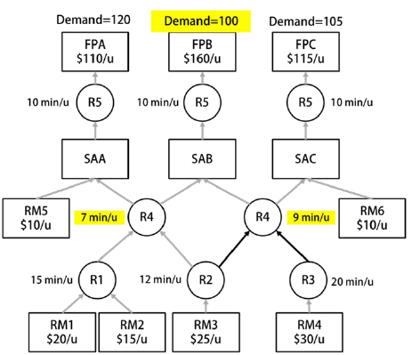

|  | 市場需求 | R1 | R2 | R3 | R4 | R5 |
| --- | --- | --- | --- | --- | --- | --- |
| FPA | 120 | 1800 | 1440 | 0 | 840 | 1200 |
| FPB | 100 | 1500 | 2400 | 2000 | 1600 | 1000 |
| FPC | 105 | 0 | 1260 | 2100 | 900 | 1050 |
| 需求產能 |  | 3300 | 5100 | 4100 | 3340 | 3250 |
| 可用產能 |  | 4800 | 4800 | 4800 | 4800 | 4800 |

T/CU = 50 / 12 = 4.17

9. 承第8題，請問R4的閒置產能是多少?

4800 - 3340 = 1460(分鐘)

10. 請問此改變對利潤的影響是多少?

|  | FPA | FPB | FPC |
| --- | --- | --- | --- |
| 需求 | 120 | 100 | 105 |
| 售價 | 110 | 160 | 115 |
| 材料成本 | 70 | 115 | 65 |
| 邊際利潤 | 40 | 45 | 50 |
| 每件花費R2工時 | 12 | 24 | 12 |
| R2每分鐘邊際利潤 | 3.33 | 1.88 | 4.17 |
| 標準工時 | 44 | 85 | 51 |
| 可生產數量 | 120 | 87 | =105 |

生產FPA與FPC剩餘R2產能: 2100

每週利潤: 120*40+87*45+105*50-13000 = 965

利潤反而會減少...

11. 請以100字內描述你們從此單元得到的心得